Épreuve orale de contrôle en SVT non spécialité
Sujet N° 28
Temps de préparation : 20 minutes

Durée de présentation orale : 20 minutes
Le candidat traitera les deux questions. Il est possible d’utiliser des feuilles de brouillon durant la préparation, mais la présentation se fera oralement. L’examinateur posera des questions complémentaires durant les échanges.
La note sur 20 points prendra en compte pour moitié les connaissances et pour moitié le raisonnement à partir de l’exploitation des documents.

Question 1 :
Il y a 120-130 millions d'années, la plaque lithosphérique indienne commence à migrer vers le nord en direction de la plaque eurasiatique provoquant la formation de la chaîne himalayenne.
Document 1 : Carte géologique simplifiée de la région himalayenne (d'après Himalaya-Tibet, le choc des continents - Eds CNRS)

Document 2 : coupe synthétique simplifiée de l'Himalaya sur la transversale A-B (d'après Himalaya-Tibet, le choc des continents - CNRS)

À l'aide des documents proposés et de vos connaissances, relevez les indices qui permettent d’identifier le contexte géologique qui caractérise la chaîne himalayenne.

Question 2 :

Document 1 : Observation microscopique des étapes de la méiose (images dans le désordre)

D’après Baccalauréat 2013, sujet zéro

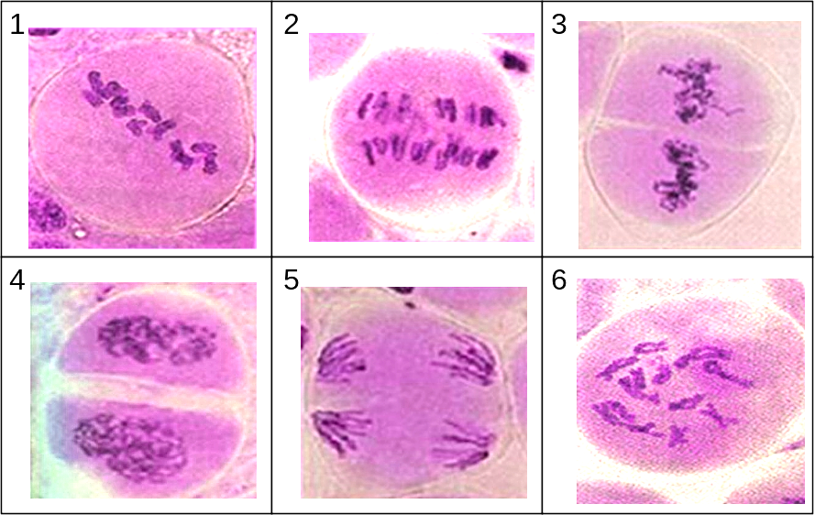

Document 2 : Caryotype réalisé chez un individu de sexe masculin présentant une anomalie génétique.
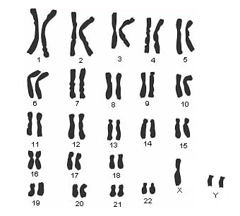
D’après Banque de sujet SVT –Dijon

- Replacez les étapes de la méiose dans l’ordre.
- Choisissez 3 photos représentant les principales étapes de la méiose et décrivez-les.
- Expliquez l’origine de l’anomalie génétique observée dans le document 2.

